管理体系审核记录表
过程与活动、  抽样计划 | 涉及  条款 | 受审核部门：管理层 主管领导:李健 陪同人员：黄亚 | 判定
过程与活动、  抽样计划 | 涉及  条款 | 审核员：张心 审核时间：2021年9月1日 | 判定
过程与活动、  抽样计划 | 涉及  条款 | 审核条款： | 判定
理解组织及其环境  #有影响的内、外部因素主要有哪些？  .对这些内、外部因素的相关信息进行监视和评审的情况如何？ | 4.1 | 公司制定有《内、外部环境风险和机遇分析表》，确定对公司有利的内外部环境因素有：公司全体员工的质量意识比较强，产品质量在同行业中比较领先。公司的设备和生产的技术水平比较先进。  对公司不利的内、外部因素有：市场竞争非常激烈，产品销售利润不断降低、员工成本增加。  公司通过业内展会、同行交流、座谈会、工作例会、QQ、微信等进行内外部沟通，并定期进行评审，形成会议记录。  查见《内、外部环境风险和机遇分析表》  内部环境，人力因素，目前情况：人力资源充足，不利情况：部分岗位技能弱，整改决策：加强岗位培训；
理解相关方的需求和期望  #与组织质量管理体系有关的相关方有哪些？  .相关方有哪些要求？  .对相关方及其要求的监视和  评审如何？ | 4.2 | 公司确定的相关方有员工、银行、主管部门、供应商、客户等。  理解员工诉求的形式为谈心、会议等；理解银行等相关方的形式主要为电话沟通、上门拜访等；  员工关注的主要问题有工资、待遇、晋升机制、福利等，供应商关注的主要问题是回款时间等。  对相关方的要求的监视和评审的方法多样，通过QQ和微信等现代通讯手段是常用的便捷而又高效主要方法。  查见《相关方要求识别和控制》其中相关方：顾客  需求和期望：产品质量符合顾客要求、及时交货、价格合理、服务及时、通过ISO9001:2015。  监测指标：产品交付合格率、产品交付履约、顾客满意度等。
确定QMS范围  #质量管理体系的边界和范围。是否形成文件？是否考虑了各种内外部因素、相关方要求及其产品或服务？质量标准是否存在不适用于该范围的情况？若有,是否说明理由？若有理由,是否合理？ | 4.3 | 公司确定的质量管理体系的范围为: 燃气设备零配件及防腐管件（钢塑转换接头、钢塑引入管、防雷接头、绝缘接头）的生产 经识别，组织依据ISO9001：2015版标准的要求建立、实施、维护质量管理体系，符合标准要求。  ---不适用条款：因公司产品均按国家、企业相关标准及客户要求进行生产，生产工艺成熟固定。生产过程不涉及标准中“8.3设计和开发”条款内容，8.3条款不适用不影响组织提供满足顾客要求和适用法律法规要求的产品的能力或责任的要求。  注册地址：重庆市江北区红兴路80号22-3  生产/经营地址：重庆市九龙坡区华岩镇幸福村四社
QMS及其过程  #是否按照标准的要求，建立、实施、保持和持续改进质量管理体系？所需的过程包括哪些？是否形成必要的文件化信息以支持过程运行？是否必要的文件化信息作为运行证据？ | 4.4 | 公司按照ISO9001:2015标准的要求，建立、实施、保持和持续改进质量管理体系，策划质量手册、程序文件、作业文件，包括所需过程及其相互作用，制定有风险管理控制办法，确定产生非预期的输出或过程失效对产品和顾客满意带来的风险，以及应对措施。  组织制定有管理评审控制程序，定期进行体系评审，必要时变更过程，以确保过程持续产生公司期望的结果。  经现场确认，生产过程中特殊过程，喷塑过程、焊接过程 ； 无外包过程；关键过程：试压过程
领导作用和承诺/5.1.1总则  #最高管理者通过哪些活动证实其对质量管理体系的领导作用和承诺？ | 5.1 | 总经理：李健 组织代表：黄亚  公司总经理承诺建立、实施、保持和改进QMS，并对QMS的有效性负责。并组织落实其管理职责内的各项工作。  最高管理者组织公司相关人员并制定了质量方针和质量目标，并与组织环境相一致，与组织的战略方向一致。  根据总经理的谈话沟通，组织的质量管理体系要求已渐渐融入组织的业务过程中。  组织已使用过程方法和基于风险的思维进行体系的运行。  最高管理者针对体系的运行，提供了所需的资源。  向全公司强调遵守法律法规、质量管理、符合质量管理体系的要求及达到顾客满意的重要性。  形成制度化，把质量目标进行层层分解落实到各部门，规定了定期检查落实的情况。  不断强调负责人制度，并制定了各部门负责人的职责、权限，并在全公司宣贯。  基本符合要求。
以顾客为关注焦点  #最高管理者通过哪些活动证实其以顾客为关注焦点的领导作用和承诺？ | 5.1.2 | 公司从采购、生产、销售、售后服务各个环节注重培养员工顾客满意的意识，领导对顾客满意比较关注，认识到没有顾客就没有公司的市场。  公司在各个方面努力提高顾客满意率。注重服务和企业形象。努力寻求顾客满意。
方针（含制定/沟通） | 5.2 | 公司的质量方针是：  “提高素质抓管理，完善基础保质量。强化服务争市场，三方共赢求发展。安全环保、遵纪守法、持续改进。”  公司建立的质量方针基本满足标准各项承诺的要求，基本能为质量目标的制定提供框架，基本符合要求。  主要通过日常工作会议、口头交流等将质量方针的要求向全员传达和灌输，确保员工增强顾客满意和守法意识。
岗位/职责/权限  #组织内的岗位设置如何？  职责和权限如何得到分派、沟通和理解？ | 5.3 | 公司在建立管理体系之初，对各部门的职责权限进行了划分，在质量手册中确定了公司组织机构图，策划：行政部、生产部、销售部等部门，对应每个部门有职能分配表，在5.3职责和权限中对各部门职责权限进行了规定，质量体系负责人由：黄亚负责，各部门基本清楚其职责，文件描述职责与实际基本符合。  公司策划有《风险和机遇的应对措施》，考虑到4.1所描述的因素和4.2所提及的要求，确定需要应对的风险和机遇包括：人力资源风险、设备风险管理、采购风险控制、策划能力风险控制、公共设施风险控制及短交期风险控制以及其他风险控制。  组织发生变更时能保持体系的正常运行和完整性；
应对风险和机遇的措施  （含6.1.1和6.1.2）  #确定的需应对的风险和机遇有哪些？  .策划应对风险和机遇的措施有哪些？  .如何整合并实施这些措施？  .如何评价这些措施的有效性？  .措施是否与风险和机遇的影响程度相适应？ | 6.1 | 公司策划并批准实施《风险和机遇分析表》，内容包括风险类型、风险因素、应对机遇及措施、现行控制方法、涉及的场所及部门等；  查见《风险和机遇评估分析表》：  - 类型：外部因素；  类别：竞争风险公司目前的主导产品在市场占有率和领先趋势比较明显，影响公司的领先优势。机遇：竞争加剧，发展压力大，但也会带来新的发展机遇。  应对机遇及措施：及时关注公司产品市场的情况，收集信息及时调整，保持公司产品的竞争力。  针对外部因素，还分析了市场、原材料、文化、社会经济、法律法规的变化等。  - 类型：内部因素；  类别：人力资源风险：公司目前人员，被外单位吸引离开的情况还是存在，人员在素质上参差不齐，加上绩效考核不能落实，会对工作完成质量造成不好的影响。机遇：公司目前主要人员比较稳定，各项绩效能顺利开展，为公司发展提供一个比较好的基础。  应对机遇及措施：各部门应及时关注员工的心态变化，注意工作方式，创造良好的工作环境，提高员工的归属感。  针对内部因素，还分析了财务状况、人力资源、基础设施等。  应对风险和机遇的措施与其对于产品和服务符合性的潜在影响相适应。
质量目标及其实现的策划（含6.2.1/6.2.2） | 6.2 | 公司的质量目标为：  顾客满意度80分以上；  技术咨询、技术服务合格率100%。  交付合格率达100%  合同履约率100%。  查见2021年4月-6月部门目标考核情况  顾客满意度83分；  技术咨询、技术服务合格率100%。  交付合格率达100%  合同履约率100%。  公司的上述质量目标与公司的质量方针保持了一致，包括了满足产品要求所需要的内容，可以测量。  经核查，公司已将质量目标分解到各职能部门，制订了各部门的质量目标，基本能结合各部门工作实际，符合要求。提供有公司及各部门质量目标分析统计报告，实施情况具体见各部门审核记录。  公司建立的文件化的质量管理体系基本保持未变，保持了质量管理体系的完整性、一致性，持续满足了质量管理体系的要求。
变更的策划 | 6.3 | 查，公司的质量管理体系要求：当公司质量管理体系变更时，应考虑：  1.变更的目的及潜在后果；  2.体系的完整性；  3.资源的可获得性；  4.责权的分配和再分配等因素。  经查：公司管理体系暂无变更。
总则 | 9.1.1 | 对整个质量管理体系过程进行的监视和测量，主要通过内审、管理评审对生产过程进行监视，通过质量目标的定期考核对目标完成情况进行监测，产品生产过程中主要通过操作人员自检，专职检验员对产品进行复检分析，抽检等进行控制，详见检查记录。通过日常与顾客沟通，反馈问题等来实现对整体情况的掌控，对日常发现的问进行改进等。
管理评审  9.3.1总则  9.3.2管评输入  9.3.3管评输出 | 9.3 | 查，公司的质量体系策划了管理评审的管理要求。  查，管理评审记录：  本次评审时间：2021年7月23日（上次管理评审时间2020年03月21日，时间间隔超过12个月，负责人解释因公司年终业务繁忙，未及时安排评审，已向负责人提出，下次审核关注）  主持人：总经理李建  提供管理评审会议签到表。  管理评审的输入资料主要是各部门提供的工作总结，内容比较笼统，已与负责人口头提出。  查，管理评审输入资料：各部门工作报告，主要内容涵盖了公司质量方针、目标适宜性，质量目标完成情况报告，公司质量管理体系运行实施情况，取得的成绩，资源状况，服务质量状况，过程控制情况，采取纠正和预防措施情况，顾客满意情况，公司全员质量意识、法规意识和顾客满意意识、组织机构和资源配置情况、体现改进建议、内审结果、与QMS相关的内、外部因素变化、有关QMS绩效和有效性的信息、资源的充分性、应对风险和机遇采取措施有效性、改进的机会、对上次管理评审的跟踪措施等。  输入内容基本满足输入要求。  查管理评审输出：  提供有《管理评审报告》：  公司的质量方针、质量目标和质量管理体系基本是适宜、充分、有效的，能以防止不合格来满足顾客要求，符合相关法律法规的要求和规定，能够贯彻我公司的质量方针，实现我公司的质量目标，已建立了自我发现问题和持续改进质量管理体系有效性的机制。  公司经过生产，目前产品已按要求提交客户。经过严格的检验，所有产品均符合标准及客户订货要求。目前暂不需要改进。  本公司按照ISO9001：2015标准要求，为公司产品生产及检验配备了相应的硬件设备。目前，不需要增加设备。  提出改进2项：  - 进一步加强各级人员对GB/T19001-2016质量管理体系、GB/T24001-2016环境管理体系、IS0A45001:2018职业健康安全管理体系标准原文的学习和理解,提高质量、环境、职业健康安全管理意识,结合行业特点,持续改进管理工作,使这项工作长期不间断开展下去。  2、加强对顾客意见的收集和分析，对顾客的意见及时进行采纳。  以上改进措施由行政部牵头，其他部门配合予以实施。目前在持续实施中。
总则 | 10.1 | 公司制定系列程序文件《管理评审程序》、《事故、事件、不符合控制程序》及《内部审核控制程序》《改进控制程序》，对持续改进的过程予以规定，以实现质量管理体系及产品符合性的持续改进。持续改进的过程包含持续改进的提出、立项、不合格的原因的分析、纠正措施的确定、跟踪和评价及负责部门和人员职责等。  公司通过质量方针、目标的达成分析、内部质量审核结果、数据资料统计分析、纠正和预防措施和管理评审等方式，以推动质量管理体系的持续改进。
持续改进 | 10.3 | 公司主要按策划的质量手册、程序文件等实施运行，主要采用内审、管理评审、数据分析、纠正和预防措施、质量方针和目标等来实现对质量管理体系的改进，另外主要通过日常工作中发现的问题及时予以调整解决来实现。
标准/规范/法规的执行情况、上次审核不符合项的验证(7.1.5)、认证证书、标志的使用情况、投诉或事故、监督抽查情况、体系变动 |  | 现场确认，公司质量管理体系覆盖范围：燃气设备零配件及防腐管件（钢塑转换接头、钢塑引入管、防雷接头、绝缘接头）的生产。 提供营业执照（三证合一），检查有效，经营范围包含认证范围。对人数进行确认，与任务书一致。公司严格执行国家及行业标准和法律、法规要求。  上次审核至今，公司没有顾客的重大产品质量投诉，通过顾客满意度调查，顾客对公司提供的产品普遍反映较好。体系运行以来，顾客对质量反应良好，没有重大质量问题和投诉。现场查见认证证书、标志的使用无违规使用情况，体系变动情况：无。  上次不符合发生在生产部7.1.5条款，不符合事实为不能提对监视测量设备的校准证据。经本次现场验证，未再发生类似不符合情况，经验证整改有效。  质量监督抽查情况：无

说明：不符合标注N
管理体系审核记录表
过程与活动、  抽样计划 | 涉及  条款 | 受审核部门：行政部 主管领导：雷延玲 陪同人员：黄亚 | 判定
过程与活动、  抽样计划 | 涉及  条款 | 审核员：张心 审核时间：2021年9月1日 | 判定
过程与活动、  抽样计划 | 涉及  条款 | 审核条款： | 判定
岗位/职责 /权限  #组织内的岗位设置如何？  职责和权限如何得到分派、沟通和理解？ | 5.3 | 查组织编制了《岗位职责》等  体系文件中已经明确了行政部的岗位职责，具体为：  （1）负责文件、记录的管理；  （2）与产品有关的法律、法规的识别、收集、分发；  （3）负责管理评审的组织工作；  （4）负责人员的招聘、培训、考核和任用  。。。。。。  部门职责清楚，描述符合部门实际情况。
质量目标及其实现的策划  （含6.2.1/6.2.2） | 6.2 | 行政部负责人：雷延玲  查《部门质量目标测量报告》  测量时间：2021.4月—2021.6月  受控文件识别率 100% 实测：100%  培训实施率 100% 实测：100%  查2021年培训计划，抽查2021年4月份对顾客满意度调查的培训记录，均按照培训计划执行实施。  质量目标覆盖相关职能、层次和过程，质量目标与质量方针保持一致  基本符合要求。
分析和评价  #组织如何分析和评价监视和测量获得的数据和信息？  .是否利用分析结果予以评价：  a）产品和服务的符合性；b）顾客满意程度；  c）质量管理体系的绩效和有效性；  d）策划是否得到有效实施；  e）针对风险和机遇采取措施有效性；  f）外部供方的绩效；  g）质量管理体系改进的需求。 | 9.1.3 | 1.质量手册及相关文件中对收集产品、过程、体系数据的范围、类型、统计方法进行了规定。  2.查顾客满意度调查表：公司2021年04月以问卷形式对顾客进行了满意度调查，共计发放5份，回收5份。对公司的服务、质量、交付等项进行打分。查《顾客满意程度调查表》对满意度进行了统计；通过统计顾客满意率为83%，达到制定的质量目标。  2.查质量目标统计等记录，公司2021年4月至2021年6月数据统计的结果为：  顾客满意度达 80% 实测：83%  合同履约率达 100% 实测：100%  交付产品合格率 100% 实测：100%  受控文件识别率 100% 实测：100%  培训实施率 100% 实测：100%  供方评审率 100% 实测：100%  采购物资验证率 100% 实测：100%  设备完好率 90%以上 实测：100%  不合格输出处置率 100% 实测：100%  监 视 测 量 资 源 送 检 率 100% 实测：100%  。。。。。。  3.查《管理评审资料》对过程和产品的特性及趋势、供方、顾客满意、产品的符合性进行了分析，均较满意。  根据组织提供的相关文件资料，数据分析深度不够，缺乏实质性的支持性数据文件，现场已经口头提出。
内部审核  (含9.2.1和9.2.2) | 9.2 | 编制有《内部审核控制程序》，程序中规定公司确定质量管理体系覆盖的每年（12个月）至少接受一次涉及所有条款活动的内部审核。  提供有年度内部审核计划包括审核目的、范围、依据、频次、审核方式、审核日程安排。  本次审核时间：2021年6月12-13日，（上次内部审核时间：2020年1月12日--2020年1月13日，时间间隔超过12个月，负责人解释因公司年终业务繁忙，未及时安排评审，已向负责人提出，下次审核关注）  范围：公司质量体系覆盖的各部门、所有过程。  审核组组成：审核组长：刘春（组长）、雷延玲（组员）  查公司内审员经培训、内审员授权书，内审员基本能满足内审的能力要求；  查《管理层审核检查表》，《生产部审核检查表》，《销售部审核检查表》、《行政部审核检查表》审核过程及条款基本齐全，未出现审核本部门情况。  对应有按审核计划实施审核的现场审核检查表，有审核条款、审核项目及审核记录，有基本内容，但记录较为简单。  查，《内部管理体系审核报告》，审核结论：公司质量管理体系基本符合ISQ9001：2015质量管理体系要求，且运行有效。  此次共开据《内审不符合项报告》1份，涉及行政部ES8.2条款。不符合事实描述为“不能提供对2021年应急预案演练的报告”。查不符合报告，对不符合项进行了分析，并制定了纠正措施，并进行了验证，不符合纠正措施已经关闭。  提供有《内部审核报告》查，审核结论：公司质量管理体系的建立符合标准要求、实施有效。  通过内部审核，公司质量管理体系的建立实施是有效的，符合标准要求。  公司内审基本符合要求。
不合格和纠正措施（含10.2.1和10.2.2） | 10.2 | 公司制定《改进措施管理程序》，实施纠正措施，消除不合格的原因，以防止其再发生。在程序文件中规定了对不合格品的处理要求，不合格品处理程序和机构健全。现场提供有不合格品处置单。  抽查不合格品处置记录：  提供有《纠正和预防措施处理单》1份  抽查《纠正预防措施表》：责任部门：生产部  不合格描述：2021年6 月 29 日生产现场查见来的原材料未堆放在指定区域，堵塞了通道。  原因分析：相关人员对管理制度及标准理解不到位，未引起足够的重视。  纠正措施：1、对人员进行培训。2、立即将原材料放置在指定区域，保持通道畅通。  措施实施验证：已经按纠正措施实施，并验证有效。  验证结果：合格。  验证人：黄亚 2021年6 月 29 日  纠正措施实施基本有效。
说明：不符合标注N

管理体系审核记录表

过程与活动、  抽样计划 | 涉及  条款 | 受审核部门：销售部 主管领导：黄亚 陪同人员：黄亚 | 判定
过程与活动、  抽样计划 | 涉及  条款 | 审核员：张心 审核时间：2021年9月1日 | 判定
过程与活动、  抽样计划 | 涉及  条款 | 审核条款： | 判定
岗位/职责 /权限  #组织内的岗位设置如何？  职责和权限如何得到分派、沟通和理解？ | 5.3 | 查组织编制了《岗位职责》等  体系文件中已经明确了销售部的岗位职责，具体为：  1) 负责产品的交付；  2) 负责将有关信息传达到本公司内各部门。  3) 负责同本公司的顾客进行联系；  4) 负责本公司顾客满意度的调查和分析工作；  5) 负责市场调研工作和收集有关信息传达到本公司内各部门；  6)负责组织公司各职能部门对合同进行评审;  ......  部门职责清楚，描述符合部门实际情况。
质量目标及其实现的策划  （含6.2.1/6.2.2） | 6.2 | 销售部负责人：黄亚  查《部门质量目标测量报告》  测量时间：2021.4月-2021年6月  合同履约率达 100% 实测：100%  交付产品合格率 100% 实测：100%  顾客满意度达 80% 实测：83%  供方评审率 100% 实测：100%  采购物资验证率 100% 实测：100%  抽见：2021年4月进行的顾客满意度调查见调查报告，对5家客户进行了顾客满意度调查，最后结果为83%。  质量目标覆盖相关职能、层次和过程，质量目标与质量方针保持一致，基本符合要求。
顾客沟通 | 8.2.1 | 组织按质量手册制定并实施顾客沟通的要求，销售部采用上门拜访、报告、电话、网络等方式与顾客进行沟通。了解客户要求的产品的相关信息；问询、合同或订单的处理，包括对其修改；顾客反馈，包括顾客抱怨；当有重大异常时，制定有关的应急措施及客户特定的要求；
与产品和服务有关要求的确定  #产品和服务的要求规定是否含:  1）适用的法律法规要求；  2）组织认为的必要要求。  对于提供的产品/服务，组织声称的要  求有哪些？是否满足？ | 8.2.2 | 组织编制的质量手册规定，对市场进行调研，定向顾客提供的产品和服务的要求，从以下几个方面来确定与服务有关的要求：  （1）顾客对产品规定的要求,包括产品内容、技术、进度和费用要求及后期服务要求；  （2）与产品有关的法律、法规要求；  （3）公司确定的其他附加要求；  抽销售订单：  1、顾客：敖汉辽河天燃气销售有限公司 合同编号：BJ21082766  销售产品：钢塑转换接头 PEø32*DN25 50根  下单时间：2021-8-30  2、顾客：重庆百骏通科技发展有限公司 合同编号：BJ21082765  销售产品：PE钢塑引入管 PEø40*DN25  下单时间：2021-8-28  3、顾客：重庆然气集团股份有限公司南岸分公司  销售产品：中低压绝缘接头 DN80(0.4)  下单时间：2021-8-26  顾客：重庆然气集团股份有限公司九龙坡分公司  销售产品：不锈钢防雷接头 DN15  下单时间：2021-8-26  订单明确了采购数量、规格、技术说明、价格、交货结算等。  负责人讲公司客户都是老客户，平时客户有需要均采取销售订单的形式来要货。  产品销售信息，基本符合标准要求。
与产品和服务有关要求的评审 | 8.2.3 | 为了明确与产品有关的要求，确保公司有能力满足顾客要求；组织编制了《与顾客有关过程控制程序》规定：在公司向顾客做出提供产品的承诺之前对产品有关要求进行了评审。  询问负责人，目前与顾客都是以销售订单的方式传递产品要求信息，在把该信息转化为生产计划发放到生产车间前，由负责人进行订单评审，评审后在订单上签字确认。  抽查产品要求评审情况  2021-8-26产品销售订单  顾客名称：重庆然气集团股份有限公司九龙坡分公司  产品名称：不锈钢防雷接头 DN15  评审内容：产品质量、技术要求、交期、售后、价格等信息  评审签字人：黄亚、黄冬梅  评审结论：同意签订销售订单 批准人：李健  评审时间：2021-8-26  查其他销售订单均在签订前进行了评审  基本满足要求。
产品和服务要求的更改策划，若产品和服务要求发生更改，相关的文件是否得到修改？相关人员是否知道已更改的要求？ | 8.2.4 | 负责人讲：上次体系审核至今，没有发生合同更改的情况，如果需要更改，需对更改内容重新评审。并将变化的要求及时通知有关人员。
外部提供的 控制/总则  #组织需控制的对外部提供的过程、产品和服务由哪些？ | 8.4.1 | 查，公司编制了质量手册8.4条款及《采购控制程序》。文件规定了本公司有关的采购产品的采购过程进行控制，确保采购物资符合质量要求以及在交付和服务等各方面符合规定的要求。规定了对供应商每年进行评审。  负责人讲，销售部建立合格供方名录，核定《供方评价表》后，编制《合格供方名录》存档。采购人员应该具备相应能力。采购人员应从《合格供方名录》中选择供方。  查《合格供方名单》：主要供应商6家，如下；  供应商 产品  查《合格供方名录》  1）成都进扬热缩新材料有限公司 供应：热收缩套  2）四川荣塑管业集团有限责任公司 供应：PE管  3）重庆科冠化工有限公司 供应：防锈漆  4）重庆市焊大商贸有限公司 供应：焊材  5）重庆鲁创物资有限公司 供应：无缝钢管  ……  --《供方评价表》  2021年1月供方评价确认：  四川荣塑管业集团有限责任公司（供应：PE管）；  公司组织各部门对该供方的资质、产品质量、价格、送货及时度、服务、交期等进行了评价，有各部门评价人签字。调查评价：合格，同意列入合格供应商 评价人：李健 2021年1月
控制类型和程度  #.外部提供的过程如何控制？  .外部供方的控制及其输出结果的控制是否得到规定？  组织是否考虑了：  1）外部提供的过程、产品和服务对组织稳定地提供满足顾客要求和适用的法律法规要求的能力的潜在影响；  2）外部供方自身控制的有效性。  必要的验证或其他活动是否得到确定？ | 8.4.2 | 查，公司对主要的原材料供应商采用的管理方法为：第一次对供方进行全面评价，包括：供方资质、产品质量、交货情况、售后服务能力等。对于已经正常供货的供方管理，对每批产品进行检验，通过定期反馈供方产品质量，及对质量问题要求供方进行纠正解决等来进行供方质量控制。查供方控制情况：  提供重庆鲁创物资有限公司 （供应：无缝钢管）评价报告，包括：供方的资质、产品质量、价格、送货及时度、服务等。时间：2021.1.20  查，供方产品质量统计反馈情况：公司策划了采购产品的管理要求，质量反馈要求；  查 公司采购不合格情况  负责人讲2021年，未出现采购产品有质量不符合的情况。  公司编制了《采购控制程序》，要求采购的主要材料必须进行检验。  公司对产品外观、型号规格、数量、尺寸、合格证等进行了验收。经询问公司采购产品主要根据需求，根据进货检验记录对相关产品的数量、规格型号等进行检验。抽查验证记录《进货检验记录》，提供2021年6-2021年8月对无缝管、PE管、热收缩套等进行了进货检验记录。见8.6条款原材料检验记录。  基本符合要求。现场查看其他采购物料均按要求进行验证入库  公司外部供方的管理基本符合要求。
外部供方的信息 | 8.4.3 | 负责人讲与供方沟通的内容包括：所提供的过程、产品和服务等；采购物资根据签订采购合同进产品的名称、规格、型号、数量等采购信息的确定。  查采购合同、订单等  1、供方:四川荣塑管业集团有限责任公司  产品：PE管 数量、型号、单价：见合同附件约定  时间：2021.5.17  该合同明确了产品名称、数量、规格型号、运输、违约、验收等。  2、供方：重庆鲁创物资有限公司  产品：无缝钢管 规格、数量、单价：见清单  时间：2021.07.25  该合同明确了产品名称、数量、规格型号、运输、违约、验收等。  ......  公司的采购合同、订单明确了采购产品的具体要求，且均在合格供方处进行采购。  外部供方的信息管理有效。
交付后活动 | 8.5.5 | 公司明确产品和服务相关交付后活动的安排及管控要求，包括满足以下各项内容要求。如:  a）法律法规要求；  b）与产品和服务相关的潜在不期望的后果；  c）其产品和服务的性质、用途和预期寿命；  d）顾客要求；  e）顾客反馈。  此外，也包括：交付后活动可能含的担保条款所规定的相关活动，诸如合同规定的售后服务等。  查问，对于已经交付的产品，公司承诺：产品交付后随时跟踪质量状况，发现问题及时进行解决。公司的售后服务主要通过上门服务解决，如产品的质量问题有专人进行跟进，对客户提出的咨询、问询、反馈等予以积极的回复。查，公司策划了售后管理的要求。  -现场记录及沟通确认：已基本满足交付后活动的要求
顾客满意 | 9.1.2 | 1、公司编制了《顾客满意度测量控制程序》，规定了监测、获取和利用顾客满意信息的方法。包括问卷调查，直接沟通、数据分析等。  2、公司主要通过日常口头交流、电话回访、定期发放《顾客满意程度调查表》等形式来收集了解顾客是否满意的信息。提供有《顾客满意程度调查表》2021年4月的调查表共5份，回收5份 ：  --调查内容包括：质量、性能、价格、交期、服务等.  ---但客户对质量、性能、价格、交期等项都比较满意。  --统计分析结果：83%（已实现既定目标）  公司负责人讲：通过本次对5家顾客进行满意度调查，从统计结果可以看出，顾客对公司的交货准时度及准确性等都比较满意。  公司现目前没有发生客户流失的现象。
说明：不符合标注N

管理体系审核记录表

过程与活动、  抽样计划 | 涉及  条款 | 受审核部门：生产部 主管领导：严峻 陪同人员：黄亚 | 判定
过程与活动、  抽样计划 | 涉及  条款 | 审核员：张心 审核时间：2021年9月1日 | 判定
过程与活动、  抽样计划 | 涉及  条款 | 审核条款： | 判定
岗位/职责 /权限  #组织内的岗位设置如何？  职责和权限如何得到分派、沟通和理解？ | 5.3 | 查《岗位职责》，已经明确了生产部的岗位职责，具体为：  主要职责如下：  - 负责组织产品实现过程的策划；  - 负责生产过程中的技术指导和不合格的控制。  - 负责对本公司生产、监视和测量设备的管理工作；  - 负责来料及生产产品的检验工作  ………  部门负责人熟悉本部门职责。
质量目标及其实现的策划  （含6.2.1/6.2.2） | 6.2 | 查《部门质量目标分解表》该部门的质量目标为：  1、设备完好率 90%以上  2、不合格输出处置率 100%  查2021年4-2021年6月《部门质量目标完成情况统计表》对部门目标进行考核，综合完成情况为：  1、设备完好率 100%  2、不合格输出处置率 100%  基本达到目标要求  目标量化情况良好。质量目标缺乏指标实际完成的实证性资料。已跟负责人沟通。
监视和测量资源 | Q7.1.5 | 公司的监视和测量设施设备主要是绝缘电阻表、直流电火花检测仪、耐压测试仪、压力表、游标卡尺等，能保证产品的生产检测要求。查在用检具的校准证书，能提供以上检具的有效校准证书。上次不符合情况经本次验证得到整改。
运行策划和控制 | 8.1 | 公司主要产品： 燃气设备零配件及防腐管件（钢塑转换接头、钢塑引入管、防雷接头、绝缘接头）的生产，主要为燃气设备配套的钢塑转换接头、钢塑引入管、防雷接头、绝缘接头这四类燃气设备零配件的生产。  公司产品执行标准：Q/BJ3-2019《燃气管道预制式燃气引入管》、Q/BJ4-2019《燃气管道防雷接头》、Q/BJ1-2019《整体式绝缘接头》、Q/BJ2-2019《燃气管道钢塑转换接头》企业标准等，企业标准已经在企业标准信息公共服务平台进行网上备案。  技术部负责产品实现和服务提供的策划，产品策划主要依据顾客的要求以及国家标准，策划输出的具体结果包括以下内容：  a）确定产品和服务的要求；--产品标准等。  b）建立过程准则以及产品和服务的接收准则；---检验标准、作业指导书  c）确定符合产品和服务要求的资源；---流程图  d）按照准则实施过程控制；---生产过程监控  e）保持、保留必要的文件和记录。---文件和质量记录  ---策划输出经过评审及跟进、必要的更改控制及批准等以适合组织的运行需要。  ----需确认/特殊过程：喷塑、焊接 关键工序；试压工序  ----外包过程：无  ----经确认：暂无策划的更改。
设计和开发策划 | Q8.3 | 公司产品按国家、企业相关标准和法律法规进行生产，生产工艺成熟、固定，整个生产过程不涉及新产品的设计开发的内容，故8.3不适用。该条款的不适用不影响提供满足客户要求及法律法规要求的产品。
产品和服务放行； | 8.6 | 公司编制了《进料检验规程》、《作业指导书》、《产品质量检验规程》、《产品标准》（为企标，已备案）文件对采购、生产过程、验收的检验项目、方法、检验依据做出 了规定。  抽查原材料验证记录，查《进货验证记录》  产品名称：热收缩套（ø65*2000）  检验项目 ：数量、规格、合格证、出厂报告、外观检验。  结论：合格，入库  检验人：梁丽华  检验日期： 2021.08.06  产品名称：PE管 （PE100 GAS SDR111dn32*en3.0）  检验项目 ：合格证、数量、管径、外观检验等。  结论：合格，入库  检验人：梁丽华  日期：2021.7.14  产品名称：无缝钢管 ø22  检验项目 ：数量、规格、材质报告、外观。  结论：合格，入库  检验人：梁丽华  日期：2021.7.29  产品名称：304不锈钢 ø45  检验项目 ：数量、规格、材质报告、外观。  结论：合格，入库  检验人：梁丽华  日期：2021.8.9  ......  查过程检验：对每道工序进行检验，查《产品质量过程控制流转卡》  时间：2021年6月13日，  产品：绝缘接头DN200  检验工序：钢管、抱箍、头子、PE管下料、焊接、钢管除锈、装配、试压、烤热收缩、喷塑  检验结论： 合格  检验人：刘勇  时间：2021年06月01日  产品：塑钢转换接头32*øDN25  检验工序：钢管、抱箍、头子、PE管下料、套丝、焊接、除锈、装配、试压、烤热塑管、喷塑  检验结论： 合格  检验人：刘勇  时间：2021年7月17日，  产品：塑钢引入管40xDN32  检验工序：钢管、抱箍、头子、PE管下料、焊接、除锈、装配、试压、烤热塑管、喷塑  检验结论： 合格  检验人：刘勇  时间：2021年7月19日  产品：防雷接头DN15  检验工序：钢管、抱箍、PE管下料、钢管和抱箍车削、焊接、除锈、套丝、装配、试压、喷塑  检验结论： 合格  检验人：刘勇  时间：2021年6月15日  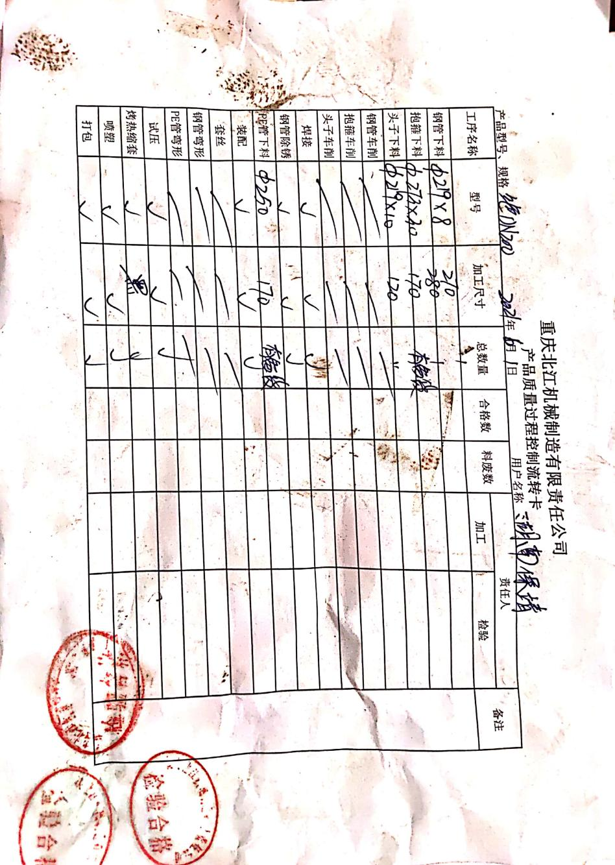  成品检验：依据企业标准进行检验  1、防雷接头出厂检验报告  产品规格：DN 50、客户代号：0089；生产日期：2021.08.18  检验项目：  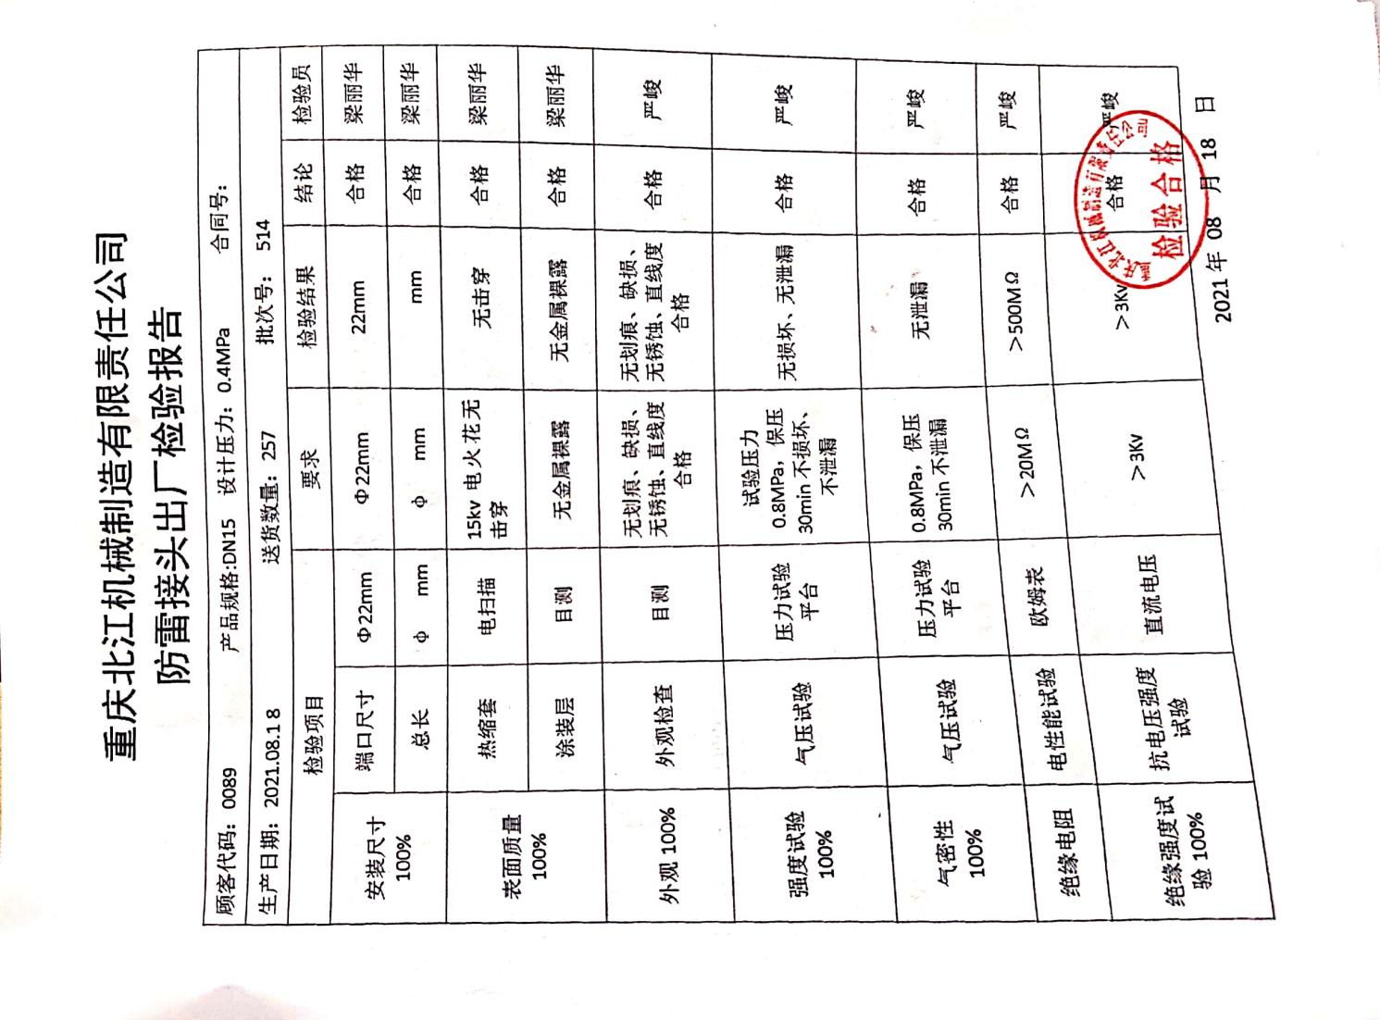  2、钢塑转换接头出厂检验报告  产品规格：PEΦ60×Φ57、客户号：0055；生产日期：2021.07.22  检验项目：  安装尺寸（抽检）：PE管外径63、钢管外径57  外观100%：钢管、PE管无裂纹、划痕、无凹陷、无锈蚀、漆层完好，无金属裸露  压力试验100%：强度试验0.4MPa稳压1min，无损坏，无泄漏；严密实验0.6MPa稳压2min，无泄漏。  检验员：严峻  检验日期：2021年 07月22日  3、绝缘接头出厂检验报告  产品规格：DN 80、合同号：0089；生产日期：2021.08.11  检验项目：  安装尺寸（抽检）：端口89  外观100%：无划痕、缺损、漆层完好，无金属裸露  压力试验100%：强度试验2.4MPa稳压30min，无损坏，无泄漏；严密实验1.6MPa稳压30min，无泄漏。  电绝缘强度试验：.>3kv不击穿  绝缘电阻：.>20MΩ  检验员：严峻、梁丽华  检验日期：2021年 08月11日  4、塑钢引入管出厂检验报告  产品规格：PEΦ40xDN25、客户代码号：0055；生产日期：2021.07.01  检验项目：  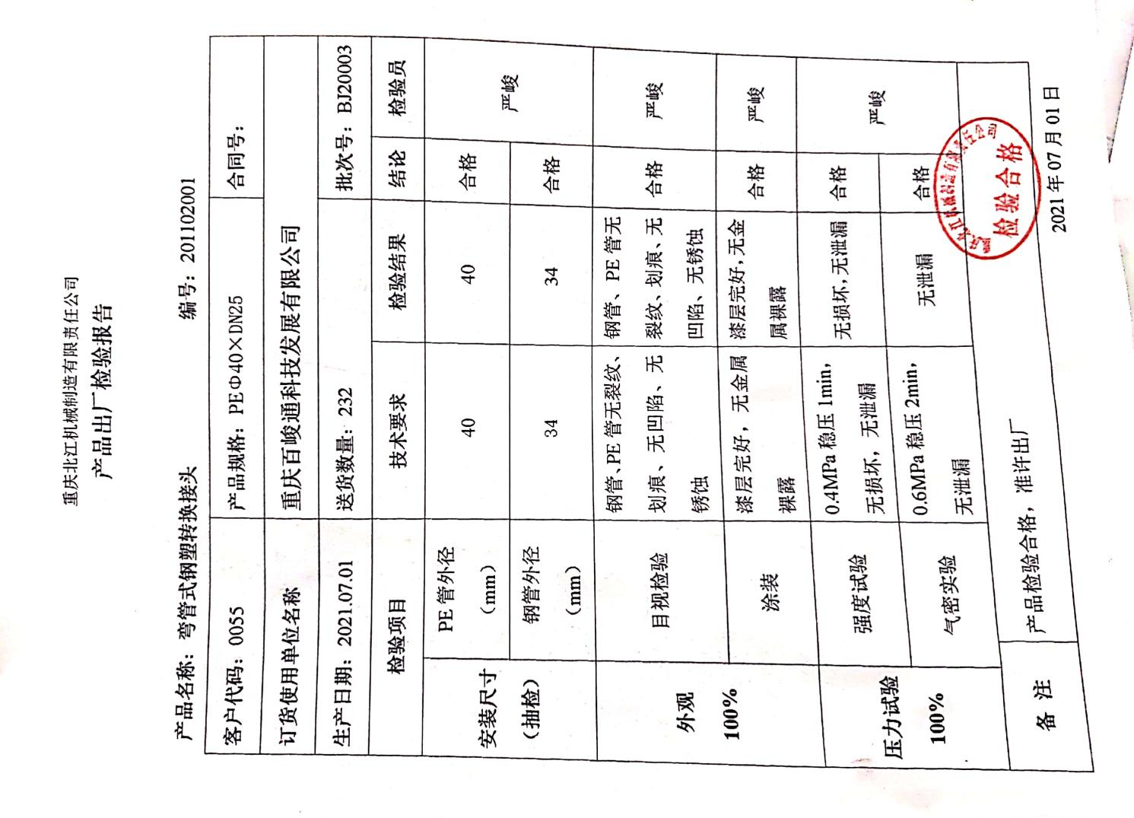  查产品委外检测情况：2021年无产品委外试验报告。  通过以上检验记录的抽查及现场查看，产品和服务放行基本受控。
不合格输出的控制 | Q8.7 | 公司制定《不合格输出控制程序》明确了各类、各阶段的不合格的控制管控要求，并实施对不合格的处置方法选择、采取措施的程度取决于不合格的性质及其对产品的影响程度。公司编制了《不合格输出控制程序》，对不合格品的控制及其职责、权限及要求进行了规定。  抽查《不合格处理单》  日期：2021年 8 月 15 日  不合格描述：生产绝缘接头DN80 ，在试压时发现有漏气的现象。  处理方案：返工，对漏气的地方重新补焊，再试压符合要求。  处理结果：返工后，符合要求  验证人： 刘勇 2021 年 8 月 15 日  经查，该公司体系运行以来没发生对不合格品进行让步放行的情况，  部门对不合格品的性质、处理的措施及结论的结果进行了记录及保持。
生产和服务提供的控制 | 8.5.1 | 公司制定了《管理手册》明确了受控条件。  1、查生产车间各工序(工位)均有有正在生产的工艺卡、作业指导书、图纸、设备操作规程，均为现行有效的文件，受控标识清楚；  2、查生产车间及作业工位执行的作业指导书主要包括：设备操作规程、检验标准、焊接作业指导书、喷塑作业指导书等，均放置于工位附近，便于查阅对照。  3.视频查看生产设备有：普通车床、数控车床、抛丸机、锯床、液压机、钻床、喷塑房等，生产相关设备工作正常，状态良好，无异常现象，符合产品的生产的条件及要求。  4.现场配置了相应的检测设备，主要为绝缘电阻表、直流电火花检测仪、耐压测试仪、压力表、游标卡尺等。均有检定状态标识。  5.出示了《生产计划》 明确的产品名称、数量、顾客等内容；  2021年月8月  产品名称 产品型号 生产数量  防腐绝缘接头 DN200 2  燃气管道防雷接头 DN15mm 785  燃气管道钢塑转换接头 PEΦ90mm×Φ89mm 8  燃气管道引入管 Φ40mm×DN32mm 60  。。。。。。  生产工艺流程：（钢塑转换接头、钢塑引入管、防雷接头、绝缘接头几种产品生产工艺流程基本一致）  原材料检验--下料—机加工--焊接--抛丸除锈---喷塑（需要时）---装配--压力试验--成品检验入库  需确认/特殊过程：喷塑、焊接  现场查见：  查看实施监视测量情况  出示：产品过程检验、终检记录表  抽查：2021.6-8月产品检验记录表  内容包括：产品名称、检验要求、工序、检测手段、检验员等；  生产现场正常生产的产品为： 防腐绝缘接头 DN200、燃气管道防雷接头DN15mm 、燃气管道钢塑转换接头 PEΦ90mm×Φ89mm、燃气管道引入管 Φ40mm×DN32mm  查看产品生产情况  生产产品： 防腐绝缘接头 DN200  工序：下料  依据：工艺卡、设备操作规程  操作：对坯件测量尺寸，依据工艺卡要求用锯床将多余的余量去除。见钢管（ø219*8）下料尺寸270，抱箍（ø273*30）下料尺寸170，头子（ø219*10）下料尺寸120.PE管下料（ø250），加工尺寸170  查看主要工艺控制点：下料尺寸要求符合工艺卡。  操作人：申长福  产品：燃气管道钢塑转换接头PEΦ90mm×Φ89mm  工序：机加工（套丝、车齿） 设备：车床  依据：工艺卡、设备操作规程  操作：将下料后的产品放置在车床上，设置相应参数进行车削。钢管车削（ø89*8）外径82.6mm，车6齿，90长。车床套丝，输入套丝程序，车9-10丝，用环规检测车丝牙规格。  工艺要控制点：尺寸要求、外观无划伤。  操作人：余易元  产品：燃气管道引入管 Φ40mm×DN32mm  工序：喷塑工序 设备：喷塑房  依据：客户要求  操作：将管道除锈后的半成品进行静电过塑。在温度达到200摄氏度时，保温2小时。喷塑的参数是固定参数。  工艺要求：外观均匀，不能有露底。  操作人：江仕元  工序：焊接工序  生产产品：防腐绝缘接头 DN200  生产设备：氩氟焊机、二保焊机  操作：将下料除锈后的部件进行焊接，按规格选取相应的焊条。把抱箍和钢管端焊接在一起，接口间隙要匀直，接口局部间隙过大时，应进行修整。盖面完毕应及时清理焊缝表面熔渣、飞溅。  工艺要求：无气孔、焊瘤、裂纹及虚焊，焊缝表面击伤等  操作者：郑显林  工序：装配工序  生产产品：燃气管道引入管 Φ40mm×DN32mm  生产设备：液压机  操作：设置液压机参数压力10公斤，将两边钢管压入中端的绝缘PE管，再在外端套上抱箍。两头钢管单面各压入50mm。  工艺参数：按工艺卡要求控制装配压装尺寸  操作者： 汪光福  工序：压力试验  生产产品：防腐绝缘接头 DN200  生产设备：试压机  操作：将装压好后的防腐绝缘接头DN200放在试压机上，充气，观察压力表3分钟，并接头上刷上皂化液，检查是否有漏气的现象。气密性达到2.5map，强度试验达到1.6map即为合格。  操作者：闻晓庆  7.查阅《产品过程控制流转卡》，车间在工序流转过程中进行了自检、专检，并进行了记录，有检验员的签字。  8. 产品交付过程中依据合同或订单的要求在顾客处进行交付，公司对产品严格检验合格后再进行交付，顾客在接收时进行验收，产品生产过程中未发生过大的质量问题，产品质量稳定，暂时没有接到顾客重大的质量投诉；  公司特殊过程确定为：喷塑、焊接。现场不能提供对以上特殊过程进行了年度确认的记录。不符合GB/T19001-2016标准8.5.1 f)若输出结果不能由后续的监视或测量加以验证，应对生产和服务提供过程实现策划结果的能力进行确认，并定期再确认；  对四种产品的生产工序进行观察，工序符合生产要求，设备运行正常，人员操作熟练，整个过程基本受控。 | N
标识和可追溯性 | 8.5.2 | 查《质量手册》，文件规定了对产品、检验状态及唯一性标识做出了规定。  1．在生产现场，车间的来料采用标牌标识，标识了材料名称、规格型号、来料时间等；  2．成品通过产品检验记录进行追溯，可追溯到生产日期、检验人员、产品批号等  3.产品合格证上主要记录内容：公司信息、证书号、检验员、出厂日期等；  通过以上标识，可起到追溯，其基本受控。
顾客或外部供方的财产 | 8.5.3 | 公司顾客的财产为顾客信息、合同等，公司对顾客或外部供方财产进行了专人的记录保存，保存方式采取纸质及电子档存档两种方式。当顾客丢失时，应告知顾客。  负责人讲目前没有发生顾客或外部供方财产丢失的情况；
防护 | 8.5.4 | 查，公司文件，对产品的防护进行了要求，主要为产品在加工、储运过程的防护。  车间现场观察:  1. 转运：所有材料转运过程中均有防护，公司的原料堆放整齐，采用手动叉车进行运转，人工防护基本到位。  2. 包装：公司的产品采用气泡袋及编织袋、纸箱进行包装，防护效果较好；  3. 运输过程管理：要求运输方进行防护，不得淋雨、震动。  4.产品及原材料有专门的库房堆放，实施专人管理。库房通风采光良好，配备消防器材。产品入库有检验，出库有记录。每月月底定期进行盘存。  现场查看原材料、成品，均按要求放置，防护得当。  产品防护基本符合要求。
更改控制 | 8.5.6 | 查，公司对产品实现过程的更改策划了管理要求。主要包括：产品信息更改等。  现场查，公司对于更改生产信息的管理，均为重新发放生产计划，并回收作废的计划单。  查，产品为客户出工艺卡的定制产品，无工艺、材料等更改。  查，近期暂无产品信息变更的情况。
说明：不符合标注N

